**Load Report使用手册**

此工具可以生成自动载荷计算报告软件ReportPro所需要的极限和疲劳载荷所需的Excel表格，如Compare_results、Blade及Tower。Compare_results表格包含br，hs和hr的极限和疲劳载荷；Blade表格包含叶片每个截面的root axes坐标系的极限（带安全系数与不带安全系数）和疲劳载荷；Tower表格包含occurrence，塔架法兰截面的极限（带安全系数与不带安全系数），DLC12极限及疲劳载荷。

软件界面如图1所示：

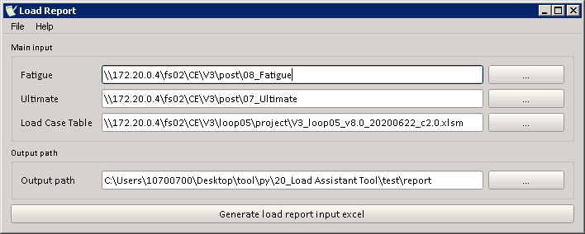

图1 软件界面

**菜单栏说明：**

菜单栏包含File和Help两个菜单选项。

* File菜单：包含Save，Clear和Exit三个功能，其中Save功能将面板中的设置保存到config.ini文件，其快捷键为Ctrl+S；Clear功能可以清楚面板中所有的设置，其快捷键为Ctrl+R；Exit功能可以退出程序，其快捷键为Ctrl+Q，如图2所示。

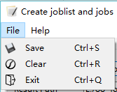

图2 File菜单

* Help菜单：包含User Manual功能，该功能可以直接打开程序的使用说明，其快捷键为Ctrl+H，如图3所示。

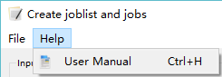

图3 Help菜单

**面板说明：**

* **Main Input**

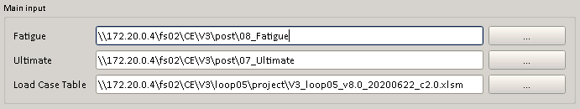

Fatigue：定义疲劳载荷的路径；

Ultimate：定义极限载荷的路径；

Load Case Table：定义工况表的路径；

注意：程序会按照固定路径自动读写疲劳和极限的载荷，因此载荷路径必须通过Post Assistant生成，否则会报错。程序读取路径如下：

* Ultimate main：ultimate path\08_Main_Inclsf
* Fatigue main：fatigue path\05_Main
* BRS(inclsf) ultimate path：ultimate path\01_BRS_Inclsf
* BRS(exclsf) ultimate path：ultimate path \02_BRS_Exclsf
* BRS fatigue path：fatigue path\ 01_BRS\brs1
* Tower(inclsf) ultimate path：ultimate path\10_Tower_Inclsf
* Tower(exclsf) ultimate path：ultimate path\11_Tower_Exclsf
* Tower(dlc12) ultimate path：ultimate path\ 12_Tower_dlc12
* Tower fatigue path：fatigue path\06_Tower
* **Output path**

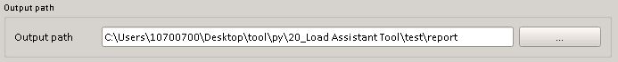

Output path：定义Excel表格输出的路径；

* **Generate load report input excel**



运行程序，生成Excel表格；